**WIRÓWKA**

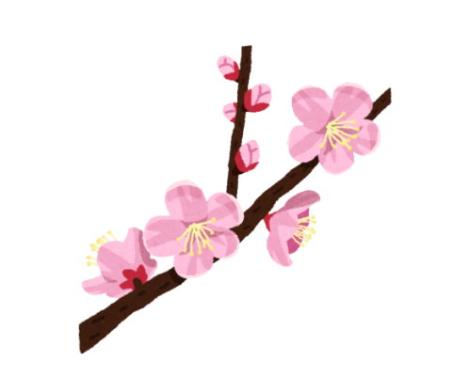**Po wpisaniu do diagramu odgadniętych wyrazów, litery z kolorowych pól z dwóch ciągów liter, utworzą rozwiązanie – tytuł piosenki.**

Prawoskrętnie (druga litera w polu z kreską):

1) Jedna z dziewcząt z Nowolipek.  
2) rośliny zarodnikowe rosnące na kamieniach i korze.  
3) wielki gwóźdź z dużym płaskim łebkiem.  
4) szopa lub irokez  
5) głos męski między tenorem a basem.   
6) czulent, potrawa mięsno-warzywna kuchni żydowskiej.  
7) ukwap, roślina zielna z rodziny złożonych.  
8) drewniany pajacyk z powieści Collodiego.

***Czesław ŻYGŁOWICZ***

